المواد الدسمة في العقاقير
Lipids: Fats & Oils

الليبيدات هي مواد غير ذوابة في الماء و تنحل في المذيبات العضوية و هي اسم لعدة مكونات هي : الزيوت الثابتة Fixed Oils و الشحوم Fats و الشموع Waxes و القسم الاكبرمنها عبارة عن استرات لحموض دسمة طويلة السلسلة مع الكحولات او ايتيرات ملحية و الفرق بين هذه المركبات هو نوع الكحول الداخل في تركيبها , في الزيوت الثابتة و الشحوم يكون الكحول هو الغليسيرول بينما في الشموع يكون الكحول له وزن جزيئي مرتفع مثل الكحول السيتيلي Cetyl alcohol CH3( CH2)15 OH . و هماك بعض المواد الدسمة التي هي اميدات مثل زمرة السفنغوميلينات
المواد الدسمة :
- حموض دسمة : دورية
لا دورية
مشبعة
غير مشبعة
غولية
مشبعة ( وحيدة الغول – ثنائية الغول )
غير مشبعة
- كحولات :
غليسيرول
كحولات عالية الوزن الجزيئي
ستيرولات
الزيوت الثابتة :
هي استرات الحموض الدسمة مع الغليسيرول و تكون اما احادية او ثنائية او ثلاثية و الحموض الدسمة تكون اما مشبعة او غير مشبعة .
تصنيف المواد و الحموض الدسمة :
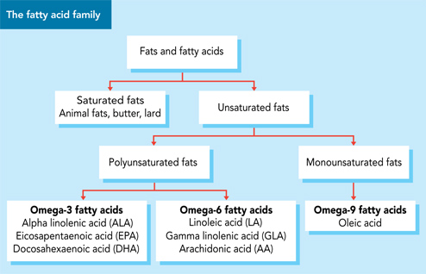
الحموض الدسمة :
هي حموض عضوية كربوكسيلية طويلة السلسلة ( اكثر من 4 ذرات كربون ) و هي غالبا وحيدة الكربوكسيل و اما ان تكون مشبعة او غير مشبعة و تكون بصورة عامة غير متشعبة و تصادف احيانا حموض دسمة حلقية او نجدحجموض دسمة تحمل وظيفة اخرى غير الوظيفة الكربوكسيلية .
الصيغة العامة للحموض الدسمة R-COOH و يشار اليها عادة بالرمز Cn:X حيث تشير n الى عدد ذرات الكربون و X تشير الى عدد الروابط المضاعفة فيها .
يعرف في الطبيعة وجود اكثر من 70 حمض دسم
الحموض الدسمة المشبعة : CnH2nO2 CnH2n+1 COOH ) )
الحمض الدسم  الاسم الشائع | الاسم العالمي | الصيغة الكيميائية | درجة الانصهار | التواجد في الطبيعة
الزبدة ( بوتاريك )  الماعز ( كابروئيك )  Caproic  العنز ( كابريليك )  Caprylic  كابريك  Capric  الغار ( لوريك )  Lauric  الطيب ( ميريستيك )  Myristic  النخل ( بالميتيك )  Palmitic  الشحم ( ستيريك )  Stearic  الفول السوداني الاراشيد  Arachidic | Butanoic  H exanoic  Octanoic  Decanoic  Dodecanoic  Tetradecanoic  Hexadecanoic  Octadecanoic  Eicosanoic | C4H8O2  C6H12O2  C8H16O2  C10H20O2  C12H24O2  C14H28O2  C16H32O2  C18H36O2  C20H40O2 | -7,9  -3,9  +16,3  +31,3  +44,1  +44,1  +54  +63  +69,3 | زبدة البقر و الماعز  الزبدة – زيت النخيل  زيت جوز الهند  زيت النخيل  زيت جوز الهند  زيت النخيل  زيت جوز الهند  نباتات الفصيلة الغارية – زيت النخيل- زيت جوز الهند  جوزة الطيب  زيت جوز الهند  الزيوت النباتية  الزيوت النباتية  و الحيوانية  زيت الفول السوداني  و زيت الذرة

بهنيك  الخشب الصمغي  لينوسيريك  سيروتيك  مونتانيك  ميليسيك  لاكسيرونيك | Docosanoic  Tetracosanoic  Hexacosanoic  Octacosanoic  Triacontanoic  Dotriacontanoic | C22H44O2  C24H48O2  C26H52O2  C28H56O2  C30H60O2  C32H64O2 | +73,3  +80  +87,7  +91  +93  +96 | الزيوت النباتية و الشحوم الحيوانية  الشموع

الحموض الاولى طيارة و كلما ازداد عدد الفحوم كلما قلت نسبة الانحلال في الماء
الحموض الدسمة غير المشبعة : CnH2n-1 COOH
هي حموض تملك غالبا سلسلة خطية و يمكن ان تكون احيانا متشعبة و تحتوي في بنيتها رابط مضاعف او اكثر و اهم هذه الحموض ( حمض زيت النخيل – حمض الزيت – حمض العصب – حمض زيت الكتان – حمض فستق العبيد – حمض البقر ..)
الحمض الدسم | عدد ذرات الكربون | عدد الروابط المضاعفة | موقع الرابطة المضاعفة من زمرة النهاية CH3
حمض زيت النخيل Palmatoleic  حمض الزيت Oleic acid  حمض البقر Vaccenic  حمض العصب Nervonic acid  حمض زيت الكتان Linoleic  حمض بذر الكتان Linolenic  حمض فستق العبيد Arachidonic | 16  18  18  24  18  18  20 | 1  1  1  1  2  3  4 | 9  9  7  9  6 و 9  3 و 6 و 9  6 و 9 و 12 و 15
حمض الزيت عندما يكون مقرون يكون بشكل سائل و عندما يكون مفروق يكون بشكل صلب
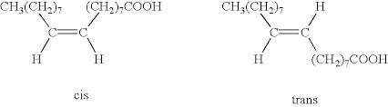

الحموض الدسمة الغولية :
- مشبعة وحيدة الغول : Cerebronic acid
CH3-(CH2)21 –CHOH-COOH
- مشبعة ثنائية الغول : Lanoceric acid
C27H35(CHOH)2COOH
- حموض دسمة غولية غير مشبعة : Ricinoleic acid حمض زيت الخروع
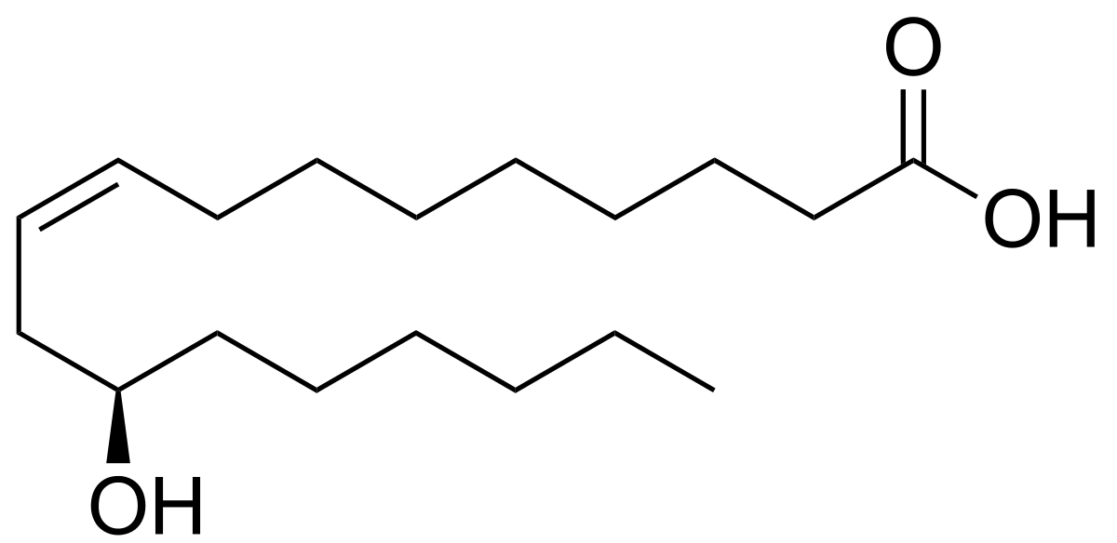
الحموض الدسمة الدورية :

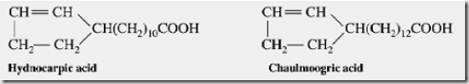

الكحولات :
الغول الرئيسي الذي يصادف في المواد الدسمة هو الغليسيرول في الغليسيريدات الثلاثية
- غليسيرول
- اغوال عالية الوزن الجزيئي :
- الغول السيتيلي C15H31CH2OH
- الغول السيريلي C25H51CH2OH
- الغول الميليسي او الميريسيلي C30H61CH2OH
- الغول الاكتاديسيلي C17H35CH2OH
- الغول الكارنوبيلي C23H47CH2OH

3– اغوال امينية :
- الكولين 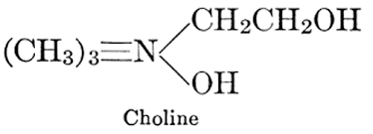
- الكولامين NH2-CH2-CH2OH
- السيرين CH2OH-CHNH2-COOH
- السفنغوزين
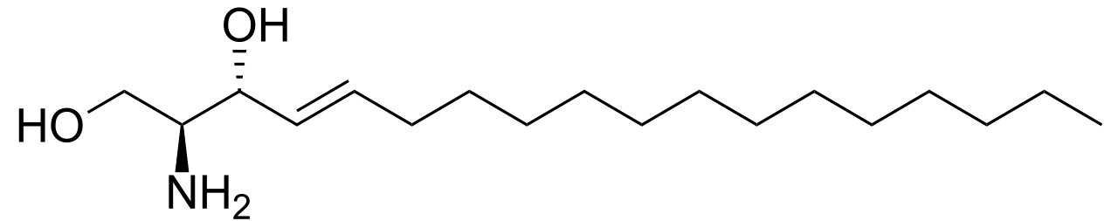
4 – الستيرولات :
الستيرولات الحيوانية ( الكولستيرول )
الستيرولات النباتية ( الايرغوستيرول ) تتاستر الوظيفة الغولية مع حمض دسم
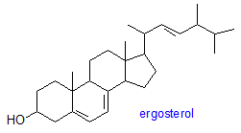

تقسم المواد الدسمة الى :
- الدسم البسيطة او المتجانسة : الغليسيريدات الثلاثية – السيريدات – الستيريدات – الايتوليدات
- الدسم المركبة او غير المتجانسة : غليسيروفوسفوليبيد – غالاكتوليبيد - سفنغوليبيد
الغليسيريدات الثلاثية :
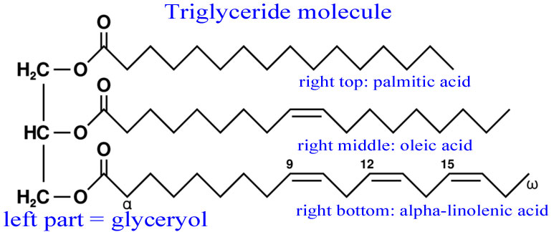

السيريدات :
تصادف في الشموع اغوالها ذات وزن جزيئي مرتفع و كذلك حموضها عالية الوزن الجزيئي
اهم الاغوال : الغول السيتيلي C16 و الغول الميريسي C31
اهم الحموض الدسمة : حمض السيروتيك C26 و حمض الميليسيك C30 و حمض اللينوسيريك C24
الستيريدات :
اغوالها الستيرولات
الايتوليدات :
هي حموض غولية متاسترة مع بعضها و اهم الحموض الدسمة :
حمض اسيد اوكسي لوريك ( Sabinic acid ) CH2OH –(CH2)10-COOH
حمض اوكسي بالميتيك ( Juneperic acid ) حمض العرعر CH2OH-(CH2)14-COOH

الدسم غير المتجانسة :
السفنغوميلين : الغول فيه السفنغوزين
غالاكتوليبيد
غليسيروفوسفوليبيد : ليسيتين – فوسفاتيديل كولين – حموض فوسفاتيدية – فوسفاتيديل سيرين

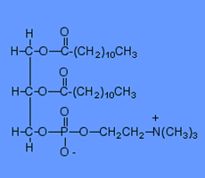
الليسيتين يوجد في النبات في فول الصويا و في الحيوان في مح البيض

تواجد الحموض الدسمة في النباتات المختلفة :

Oil or Fat | Unsat./Sat.  ratio | Saturated |  |  |  |  | Mono  unsaturated | Poly  unsaturated
 |  | Capric  Acid  C10:0 | Lauric  Acid  C12:0 | Myristic  Acid  C14:0 | Palmitic  Acid  C16:0 | Stearic  Acid  C18:0 | Oleic  Acid  C18:1 | Linoleic  Acid (ω6)  C18:2 | Alpha  Linolenic  Acid (ω3)  C18:3
Almond Oil | 9.7 | - | - | - | 7 | 2 | 69 | 17 | -
Beef Tallow | 0.9 | - | - | 3 | 24 | 19 | 43 | 3 | 1
Butterfat (cow) | 0.5 | 3 | 3 | 11 | 27 | 12 | 29 | 2 | 1
Butterfat (goat) | 0.5 | 7 | 3 | 9 | 25 | 12 | 27 | 3 | 1
Butterfat (human) | 1.0 | 2 | 5 | 8 | 25 | 8 | 35 | 9 | 1
Canola Oil | 15.7 | - | - | - | 4 | 2 | 62 | 22 | 10
Cocoa Butter | 0.6 | - | - | - | 25 | 38 | 32 | 3 | -
Coconut Oil | 0.1 | 6 | 47 | 18 | 9 | 3 | 6 | 2 | -
Corn Oil (Maize Oil) | 6.7 | - | - | - | 11 | 2 | 28 | 58 | 1
Cottonseed Oil | 2.8 | - | - | 1 | 22 | 3 | 19 | 54 | 1
Flaxseed Oil | 9.0 | - | - | - | 3 | 7 | 21 | 16 | 53
Grape seed Oil | 7.3 | - | - | - | 8 | 4 | 15 | 73 | -
Illipe | 0.6 | - | - | - | 17 | 45 | 35 | 1 | -
Lard (Pork fat) | 1.2 | - | - | 2 | 26 | 14 | 44 | 10 | -
Olive Oil | 4.6 | - | - | - | 13 | 3 | 71 | 10 | 1
Palm Oil | 1.0 | - | - | 1 | 45 | 4 | 40 | 10 | -
Palm Olein | 1.3 | - | - | 1 | 37 | 4 | 46 | 11 | -
Palm Kernel Oil | 0.2 | 4 | 48 | 16 | 8 | 3 | 15 | 2 | -
Peanut Oil | 4.0 | - | - | - | 11 | 2 | 48 | 32 | -
Safflower Oil* | 10.1 | - | - | - | 7 | 2 | 13 | 78 | -
Sesame Oil | 6.6 | - | - | - | 9 | 4 | 41 | 45 | -
Shea nut | 1.1 | - | 1 | - | 4 | 39 | 44 | 5 | -
Soybean Oil | 5.7 | - | - | - | 11 | 4 | 24 | 54 | 7
Sunflower Oil* | 7.3 | - | - | - | 7 | 5 | 19 | 68 | 1
Walnut Oil | 5.3 | - | - | - | 11 | 5 | 28 | 51 | 5

الزيت | الحموض المشبعة | الحموض احادية عدم الاشباع | اوميغا - 6 | اوميغا - 3
بذور الكتان | 9 | 18 | 16 | 57
بذور اللفت الكانولا | 6 | 62 | 22 | 10
الصويا | 15 | 24 | 54 | 7
الجوز | 16 | 28 | 51 | 5
الزيتون الصافي | 14 | 77 | 8 | 1
الفول السوداني | 18 | 49 | 33 | 0
الذرة | 13 | 25 | 61 | 1
العصفر | 10 | 13 | 77 | 0
السمسم | 13 | 46 | 41 | 0
دوار الشمس | 11 | 20 | 69 | 0

الحموض الدسمة الضرورية :
هي الحموض الدسمة الضرورية للانسان و الحيوان حيث لا يستطيع اصطناعها و هي تاتيه عن طريق الغذاء و تضم
حمض زيت الكتان ( لينوليئيك اسيد ) و حمض بذر الكتان ( لينولينيك اسيد ) و حمض فستق العبيد ( اراشيدونيك اسيد )
و تعتبر هذه الحموض طلائع لتشكيل البروستاغلاندينات و اللوكوتريينات
الزيوت النباتية هي المصدر الرئيسي لهذه الحموض
الحموض الدسمة غير المشبعة طويلة السلسلة : Polyunsaturated Fatty acids ( Lc PUFAs ) Long chain
تشكل هذه الحموض جزءا طبيعيا من الشحوم الحيوانية و النباتية و توصف بكونها غير مشبعة بسبب احتوائها على اكثر من رابط مضاعف .
تصنف بحسب موقع اول رابط مضاعف ابتداء من موقع النهاية الميتيلية و هكذا فان موقع الرابطة المضاعفة الاولى في هذه الحموض هو 3 لذلك تعرف بحموض n3 PUFAs او Omega 3 PUFAs
او موقع الرباط المضاعف الاول في الموقع 6 و تسمى Omega-6 PUFAs
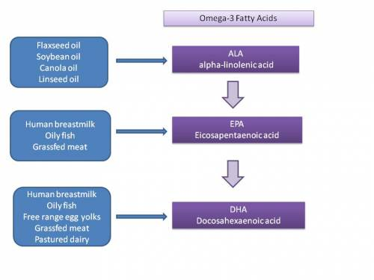
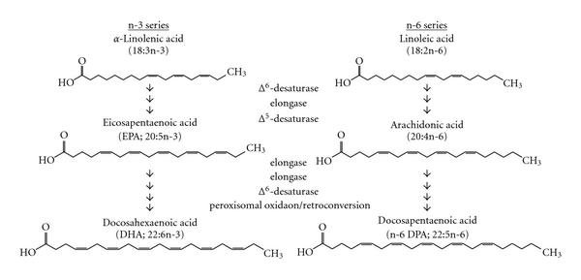
هناك حمضان غير مشبعان ضروريان للصحة المثالية يعرفان بالحموض الضرورية او الاساسية هما
حمض اللينوليئيك ( Omega-6 PUFAs ) و حمض الفالينولينيك اسيد ALA ( Omega-3 PUFAs ) و لا يصطنعان في الجسم لذا فان هذه الحموض يجب ان تعطى مع الغذاء .
يخزن الجسم هذه الحموض الدسمة ليستخدمها كمصدر للطاقة او يحولها باستخدام انزيمات Elongase و desaturase الى حموض دسمة ذات سلاسل اطول و روابط مضاعفة اضافية و الاخيرة تدعى Lc PUFAs
و بسبب كون الاصطناع الداخلي بطيء من طلائعها الداخلية فان الجسم قد يفشل في سد حاجات الجسم منها وهي :
EPA و DHA لذلك فان النظام الغذائي الطبيعي يجب ان يحتوي كميات مناسبة ليس فقط من حموض PUFAs الضرورية و لكن ايضا مشتقاتها ذات السلاسل الطويلة Lc PUFAs .
تصنيف الزيوت الثابتة :
تحدِّد البنية الكيمياوية للحموض الدسمة في الغليسيريدات الثلاثية خواص هذه الزيوت، وإن لعدد الروابط المضاعفة في سلاسل الحموض الدسمة تأثيراً كبيراً على خواص الزيت. وتقسم الزيوت حسب قدرتها على التغير في الهواء
تبعاً لعدد الروابط المضاعفة الموجودة في سلاسل الحموض الدسمة، أي بناء على قرينة اليود للزيت، إلى ثلاث مجموعات. يعرف رقم اليود (قرينة اليود) بعدد غرامات اليود القادرة على التفاعل مع الروابط المضاعفة الموجودة في الحموض الدسمة .
1 – الزيوت الجفوفة : قرينة اليود لهذه الزيوت أعلى من 145
هي التي تتمتع بالقدرة على الجفاف السريع في الضوء و وجود الهواء و خاصة اذا كانت ممتدة بشكل طبقة رقيقة فتعطي غشاء صلبا مرنا متماسكا نتيجة تفاعل الاكسيجين الجوي مع الروابط المضاعفة في الحموض الدسمة و يعرف هذا التفاعل باسم الاكسدة الذاتية و يزداد وزن الزيت عند جفافه بنسبة 11-18% من وزنه الاول و ذلك تبعا لنوعه و مواصفاته . و تستخدم هذه الزيوت في الطلاءات و الورنيش و اهم هذه الزيوت زيت بذر الكتان والبريلا و التانج أو الشجر الصيني وفول الصويا والأويتيسيكا والقنب والجوز وحبوب الخشخاش
2 – الزيوت شبه او نصف الجفوفة : قرينة اليود لهذه الزيوت بين 110ـ145
.تمتص الاكسيجين لتصبح غليظة جدا و لكن ليست قاسية مثل زيت الذرة و زيت السمسم
3 – الزيوت غير الجفوفة : رقم اليود لهذه الزيوت أقل من 110
تمتص الاكسيجين و لكنها غالبا ما تفسد و تكتسب رائحة و طعم كريهين
تصنيف الزيوت الجفوفة :
كلما ارتفع رقم اليود للزيت الجفوف كلما كانت نوعية الزيت افضل و قدرته على سرعة الجفاف اعلى
تحوي الزيوت الجفوفة على نسبة مرتفعة جدا من حمض اللينوليئيك و حمض اللينولينيك و تقسم الزيوت الجفوفة حسب الرقم اليودي الى :
- زيوت بطيئة الجفاف : قرينة اليود 145-165
- متوسطة الجفاف : 165-185
- سريعة الجفاف :185-220
و هناك ما يسمى دليل الجفاف للزيت و هو رقم يعبر عن سرعة جفاف الزيت و هو نسب حمض اللينوليئيك و حمض اللينولينيك و كلما زاد الرقم كان الزيت اسرع جفافا
الزيت | رقم اليود | دليل  الجفاف
بذور الكتان Linseed oil | 170 – 180 | 100 - 130
بذور  القنبoil  Hempseed | 140 – 175 | 90 – 120
التانغ  Tung oil | 170 – 190 | 130 – 160
البيريلاPerilla  oil | 192 – 210 | 160 – 180
التبغ Tobaco seed oil | 135 - 150 | 100 - 120
الأويتيسيكاOitticica  oil | 150 - 165 | 95 - 110
الصويا Soya bean oil | 124 – 141 | 65 - 70
دوار الشمسoil  Sunflower | 115 - 140 | 60 - 65
القطن Cotton seed oil | 110 - 120 | 58 - 62

اهم مصادر الزيوت الجفوفة :
بذور زيتية تحتوي على زيوت جفوفة و يتم استخراج الزيوت من البذور بالطرق الميكانيكية او بالاستخلاص بالمحلات العضوية و اهم البذور ( الكتان – القنب – التانغ – البيريلا – الاويتيسيكا – التبغ )
( هناك زيوت جفوفة ذات مصدر بحري و اهمها زيت السردين و زيت كبد الحيوانات البحرية و زيوت بعض الاسماك و لها رقم يودي مرتفع 160-220 )
الزيوت نصف الجفوفة :
تحتوي الزيوت نصف الجفوفة ( زيت الصويا – زيت دوار الشمس – زيت بذر القطن ..) على نسب عالية من حمض اللينوليئيك ( 50-70% ) و نسب قليلة من حمض اللينولينيك ( 1-12% )
و تعد هذه الزيوت مادة اولية مهمة لفصل قطفة زيوت جفوفة منها لها رقم يودي 160-180
مثلا زيت الصويا يصنف نصف جفوف و له رقم يودي 130-140 يتم فصل نحو 30-40% من وزنه من الزيت الجفوف الذي له رقم يود 170-180 بطريقة التبريد او غيرها من الطرق و الزيت الباقي له رقم يود 110-115 يستعمل في الغذاء و للقلي بسبب عدم بقاء اكثر من 1% من حمض اللينولينيك
( يمكن بعملية نزع الماء من حمض الخروع و هو المكون الاساسي لزيت الخروع و يحوي رابط مضاعف واحد و مجموعة هيدروكسيل و عند نزع الماء يحصل على حمض اللينوليئيك الذي يحوي رابطين مضاعفين و بذلك يرتفع رقم اليود للزيت و يصبح زيت جفوف )
يبين الجدول التالي نسب اهم الحموض الدسمة في اهم الزيوت الجفوفة و نصف الجفوفة :

الزيت | % حمض البالمتيك | % لحمض الستياريك | % لحمض الأوليئيك | % لحمض اللينوليئيك | % لحمض اللينولينك
الكتان | 6-7 | 2 - 4 | 14 - 25 | 14 - 20 | 48 - 57
القنب | 4 – 7 | 2 - 3 | 7 - 14 | 46 – 69 | 16 - 28
التانغ | 3- 5 | 1 - 2 | 5 - 12 | 8 - 15 | 70-85
البيريلا | 3 – 7 | 3-5,1 | 5 – 8 | 13- 18 | 64 - 67
التبغ | 7 – 10 | 2 - 4 | 15 – 20 | 72 – 77 | 5, .- 1,5
الصويا | 7 – 12 | 2 - 6 | 19 - 30 | 48 – 58 | 5 - 10
دوار الشمس | 5 – 7 | 2 – 6 | 15 – 28 | 50 – 70 | 0.1ـ 0.5
القطن | 20 - 24 | 3-5,1 | 17 - 20 | 54 - 58 | 0.1ـ 0.5

زيت البيريلا Perilla Oil او Egoma Oil
يستخرج من بذور نبات perilla frutescens من الفصيلة الشفوية Lamiaceae
يستخدم في المطبخ الكوري و كذلك لتعزيز النكهة كما يستعمل في مواد التجميل
تحوي البذور على حوالي 38-45 مواد دسمة يتكون تركيب الحموض الدسمة فيها كما هو وارد في الجدول السابق
زيت التانغ Tung Oil
هو زيت يستخرج من لب بذرة شجرة التانغ Vernicia fordii من فصيلة Euphorbiaceae التي تنمو في شرق آسيا و بشكل خاص في الصين و يسمى كذلك زيت الخشب الصيني او زيت الخشب الياباني
يعد هذا الزيت واحدا من اقوى عوامل التجفيف فهو يقاوم الحموض و القلويات و الكحول و يستعمل بكثرة في الطلاء و الورنيش و حبر الطباعة .

الاصطناع الحيوي للحموض الدسمة في النبات :
